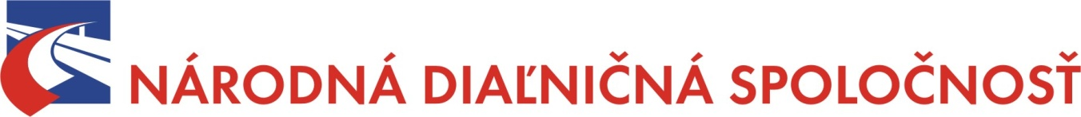
Národná diaľničná spoločnosť, a. s., Dúbravská cesta 14, 841 04 Bratislava

Žiadosť o oslobodenie od platenia úhrady
za užívanie diaľnic a rýchlostných ciest
pre držiteľov preukazu historického vozidla

Meno a priezvisko žiadateľa:
Dátum narodenia:
Adresa bydliska:
Štátna príslušnosť:
Preukaz totožnosti číslo:
EČV vozidla/Krajina registrácie vozidla:
Kontaktné telefónne číslo:
Mail:

Prílohy k žiadosti:
kópia preukazu historického vozidla
- kópia osvedčenia o evidencii časť II

Svojím podpisom potvrdzujem úplnosť a správnosť údajov a súhlasím s ich ďalším spracovaním vrátane skenovania osobných údajov.

V ...................................... dňa .............................. Podpis žiadateľa:

